
MEV Disegno
Contacto: Mario Escalante
Móvil: +52 55 4552 4454
contact@thespiritofmev.com

8 de julio de 2024
PARA PUBLICACIÓN INMEDIATA
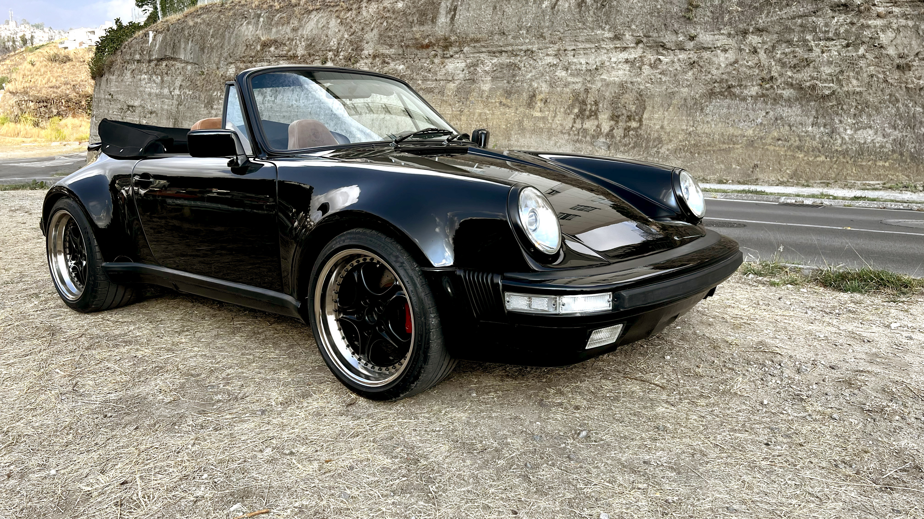
MEV DISEGNO PRESENTA EL OPUS1 GB, SU PRIMERA SERIE DE RESTOMODS BASADA EN EL PORSCHE 911G LIMITADA A 20 AUTOS.

Ciudad de México, 8 de julio de 2024 – MEV Disegno (https://thespiritofmev.com), el primer estudio de restomods de vehículos Porsche con sede en la Ciudad de México, se enorgullece en anunciar el lanzamiento de su serie OPUS1 GB. Esta serie de edición limitada a solo veinte vehículos únicos celebra el icónico Porsche 911G, un clásico venerado por su estilo y desempeño distintivos.
El OPUS1 GB: Una Obra Maestra de Artesanía e Innovación
Cada construcción del OPUS1 GB es un testimonio del compromiso de MEV Disegno con la excelencia. La empresa —primera de su tipo en México— se enfoca en preservar la belleza atemporal de la generación G del Porsche 911 mientras incorpora mejoras y tecnología moderna que elevan su rendimiento, comodidad y estilo.
Aspectos destacados de la serie OPUS1 GB:
- Limitado y Exclusivo: Solo se producirán 20 unidades del OPUS1 GB, cada una numerada, construida de manera exquisita y personalizada según las especificaciones y estilo de conducción del propietario, asegurando una exclusividad e individualización incomparables.
- Diseño clásico con mejoras modernas: El OPUS1 GB conserva las líneas clásicas y la estética del Porsche 911. El exterior y los acabados se restauran cuidadosamente, con modificaciones realizadas para mejorar la belleza y funcionalidad originales del automóvil.
- Interiores de lujo: En interior del OPUS1 GB ha sido bellamente rediseñado con asientos personalizados de cuero de primera calidad, volante Nardi personalizado, un sistema de sonido premium y comodidades modernas como conectividad Bluetooth y llamadas manos libres. El interior también incluye controles de aluminio pulido, una consola central personalizada e iluminación LED en todo el vehículo entre los innumerables detalles que proporcionan mejoras ofreciendo un aspecto deportivo y lujoso a la vez.
- Rendimiento mejorado: Los propietarios pueden mantener las especificaciones originales de su automóvil o elegir mejorarlas con opciones como un motor más potente, un moderno sistema de inyección electrónica, y suspensión ajustable entre otras. Estas mejoras aseguran una experiencia de conducción emocionante y dinámica mientras se preserva la esencia original del automóvil.
- Atención al detalle: Cada construcción del OPUS1 GB muestra una meticulosa atención al detalle. Desde la tapicería impecablemente ejecutada hasta las piezas metálicas chapadas o anodizadas, la iluminación LED personalizada y las maletas de viaje opcionales en cuero a juego. Cada elemento está ejecutado a la perfección, creando una mezcla armónica entre el diseño clásico y contemporáneo.
Una visión diferente de los restomods
"El OPUS1 GB representa nuestra idea única de lo que debería ser un restomod," dice Gildo Bo, fundador de MEV Disegno. "Creemos en preservar el carácter distintivo del Porsche 911 clásico mientras integramos tecnología moderna solo en las dosis adecuadas para mejorar su rendimiento y comodidad. Cada proyecto es también una hermosa obra de arte, cuyo objetivo es inspirar en otros la pasión por estas hermosas generaciones del Porsche 911, y ser apreciadas, heredadas y, de manera más importante, para ser conducidas por muchas generaciones futuras de entusiastas."
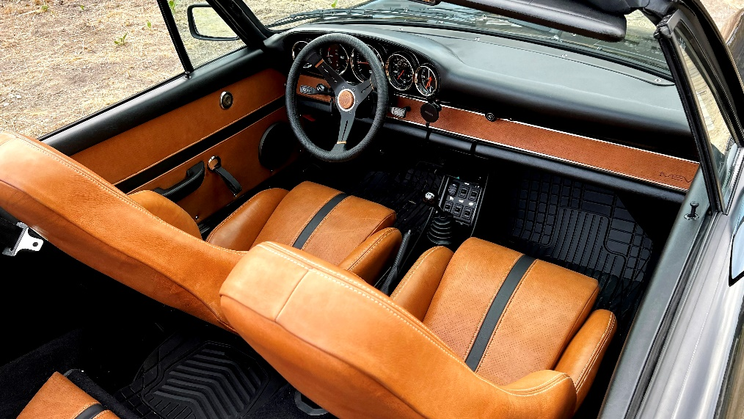
“Cada proyecto es también una hermosa obra de arte, cuyo objetivo es inspirar en otros la pasión por estas hermosas generaciones del Porsche 911.”

Acerca de MEV Disegno:
MEV Disegno es el primer estudio de restomods con sede en la Ciudad de México, especializado en la restauración y modificación de automóviles Porsche 911. Fundada por un entusiasta de Porsche, la empresa combina la artesanía tradicional con la tecnología moderna para crear vehículos únicos y de alto rendimiento que honran el legado de los diseños icónicos de Porsche.
###

Para obtener más información sobre el OPUS1 GB y otros proyectos de MEV Disegno, visite https://thespiritofmev.com, escriba a contact@thespiritofmev.com.

